**Ejercicios Primera Ayudantía 28/05/2021**

**Autor:** Leonardo Mendoza

**Ejercicio 1**

Escriba un programa que haga la conversión de 78 grados Fahrenheit a grados centígrados. La ecuación es: (muestre su respuesta como un entero).

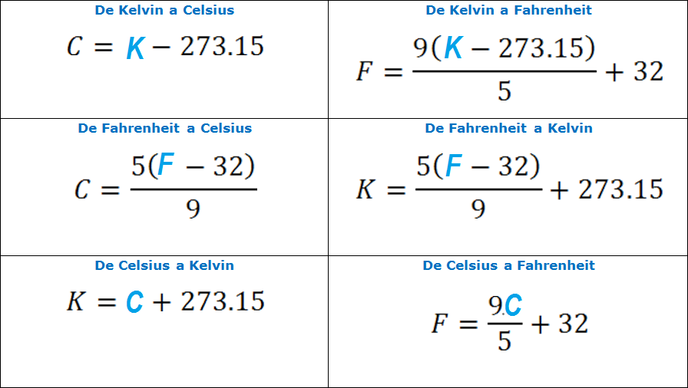

**(Por puntos extras)** Modifique el programa anterior para que el usuario pueda ingresar la temperatura en Fahrenheit, y se muestre el resultado en pantalla.

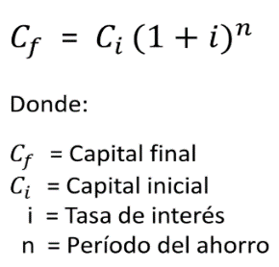**Ejercicio 2**

Escriba un programa que compruebe si un numero ingresado por teclado es par.

**Ejercicio 3**

Escribir un programa que pregunte al usuario una cantidad a invertir, el interés anual y el número de años, y muestre por pantalla el capital obtenido en la inversión.

**Ejercicio 4**

Escriba un programa en el que el usuario ingrese una cantidad de segundos y se le impriman en pantalla la cantidad de horas, minutos y segundos.

**Ejercicio 5**

Escriba un programa que solicite al usuario una cantidad de dólares y la convierta en euros. Utilice la relación valorEuro = (0.885)valorDolar

**Ejercicio 6**

Utilizando los datos del ejercicio anterior. Escriba un programa que solicite una cantidad de euros y la convierta en dólares.

**Ejercicio 7**

Escriba un programa que permita ver a los estudiantes de la ESPOL si reprobaron una materia o no (en una materia donde la ponderación es 80% teórico y 20% práctico). El programa pedirá al usuario ingresar sus notas de primer parcial, sus notas de segundo parcial, su nota de mejoramiento y su nota práctica, todas sobre 100 (como se muestra en el sistema académico). Además, pedirá ingresar su numero de faltas y su número total de clases. Recodemos que aquel estudiante que tenga menos de 60/100 de promedio académico o menos 60% de asistencia a clases están quedado.

**Ejercicio 8**

Escriba un programa que muestre el siguiente mensaje con un solo print. Ponga atención el formato.

